湖南师范大学自主招生远程面试
软件使用说明

一、下载
“钉钉”下载地址：（需下载软件使用，网页版部分功能不全）
https://tms.dingtalk.com/markets/dingtalk/download?spm=a3140.8736650.2231602.9.75185c8cmRQX4Q&source=2202&lwfrom=2017120202092064209309201
或百度搜索“钉钉”，进入官网www.dingtalk.com下载。
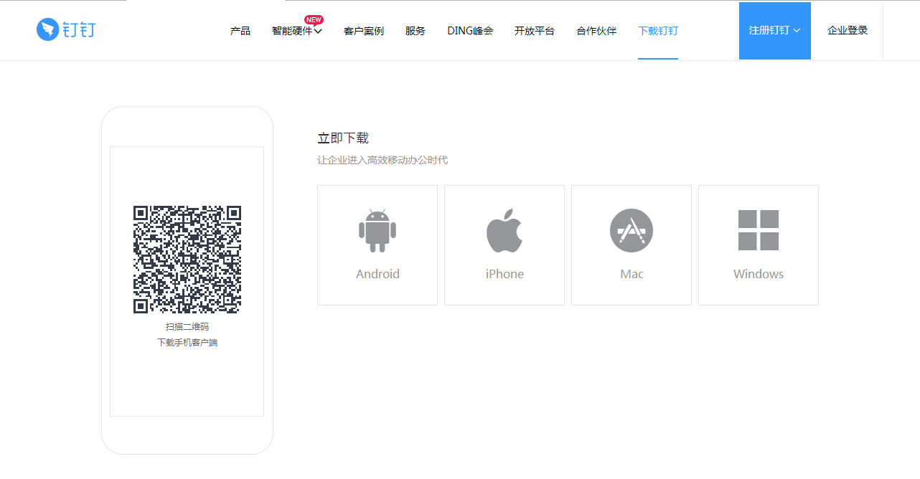
选择对应的系统环境，点击图标进入下载。

二、注册
1、打开钉钉，点击右上角新用户注册；
2、输入手机号码，点击下一步；
3、输入短信验证码或语音获取；
4、设置登录密码，用于手机和电脑钉钉登录。
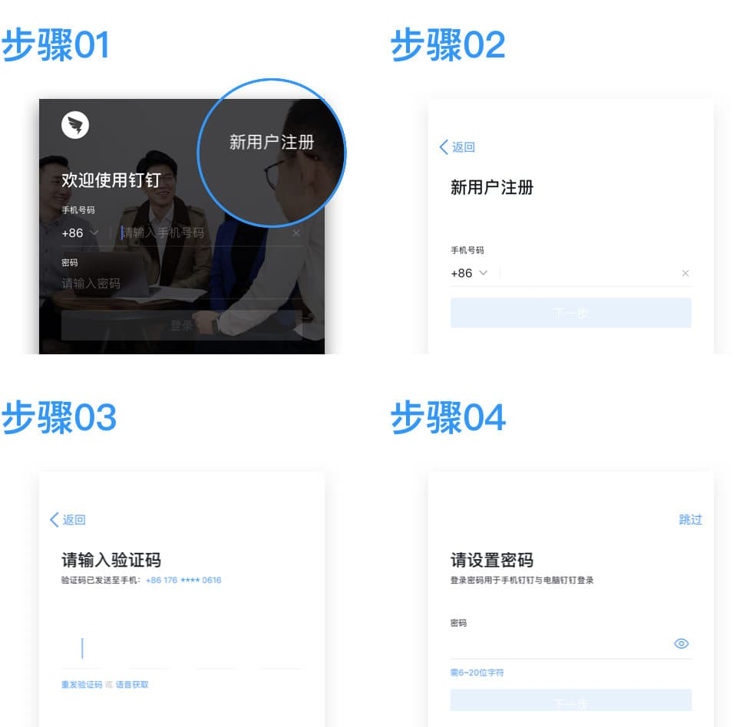
三、加入群组
注册成功后，按照我校招生信息网上公布的分组，点击对应分组链接加入群组。
点击链接后出现的界面如下图所示。
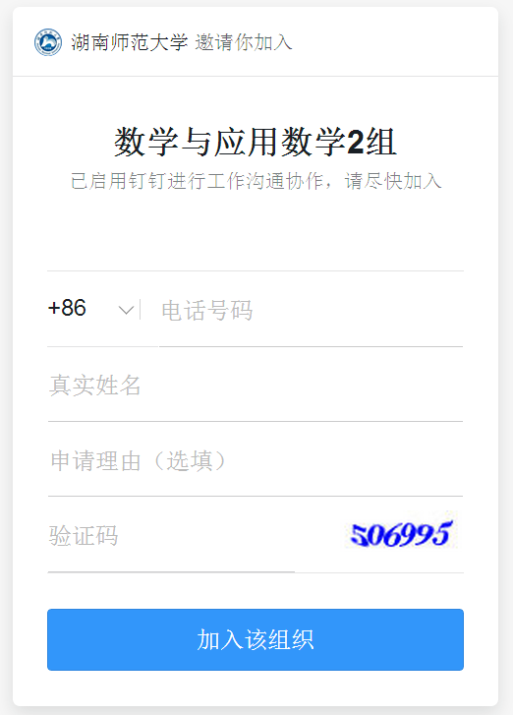
在上方相应位置填入手机号码，真实姓名填写自主招生报名号+姓名+身份证后4位，申请理由填自主招生报名号+姓名+身份证后4位（如：“18000000000000+张+1234”、“180000000000001+余亮+345X”）
填写好后，点击“加入该组织”，等待管理员审核。

四、更改昵称：
昵称格式：自主招生报名号+姓名，方便面试。（如：“180000000000000张三”、 “180000000000001余亮”）
更改昵称步骤：点击“我的”——点击右上角圆圈处——点击个人昵称——修改。
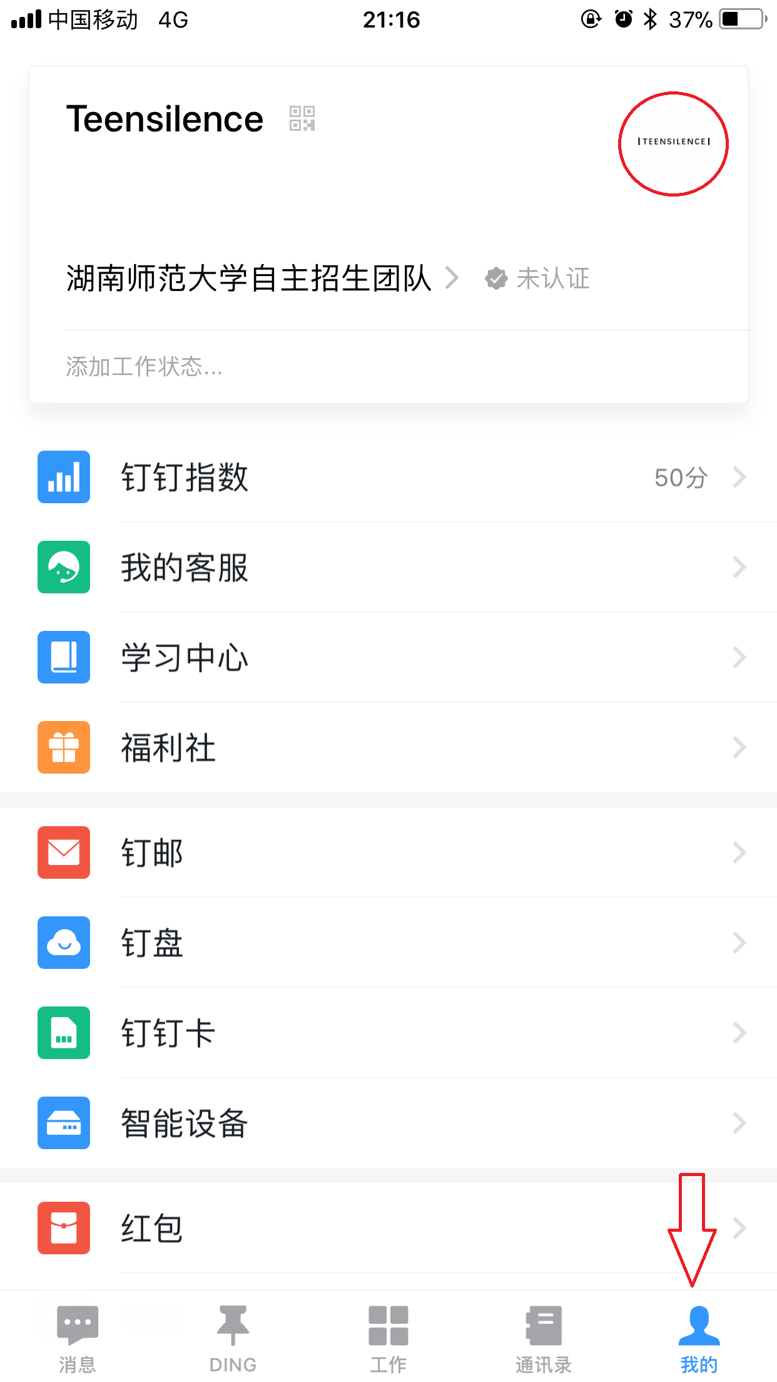
五、面试
加入群组后，请保持APP或软件运行，以免漏接面试邀请。请勿自己向面试官发送面试邀请。考生凭身份证参加面试，请提前准备。

